Dziękujemy Rodzicom i dzieciom za udział w konkursie: "Warzywny cudaczek"!
Poziom prac biorących udział w konkursie był bardzo wysoki.
Pomysłowość wykonania cudaczków jest odzwierciedleniem Państwa kreatywności.
Dziękujemy za zaangażowanie i liczny udział
w konkursie.
Jury w składzie:
- p. Katarzyna Grycman-Wieczorek
- p. Aleksandra Mika
- p. Małgorzata Maranda
- p. Bogusława Szulc

Nagrodziło:
I miejsce
Milena Głód 6 lat
Jan Dereń 6 lat
Franciszek Bugdoł 4 lata
II miejsce
Mia Bartosik 4 lata
Kacper Papis 5 lat
Maja Poźniak 4 lata
III miejsce
Melania Ciupek 6 lat
Iga Porwoł 6 lat
Emilia Stępniak 6 lat

Wyróżnienia:
Małgorzata Szurgacz 6 lat
Karolina Szurgacz 6 lat
Serhii Miroshnechenko 6 lat
Zofia Nieszporek 4 lata
Antosia Nieszporek 6 lat

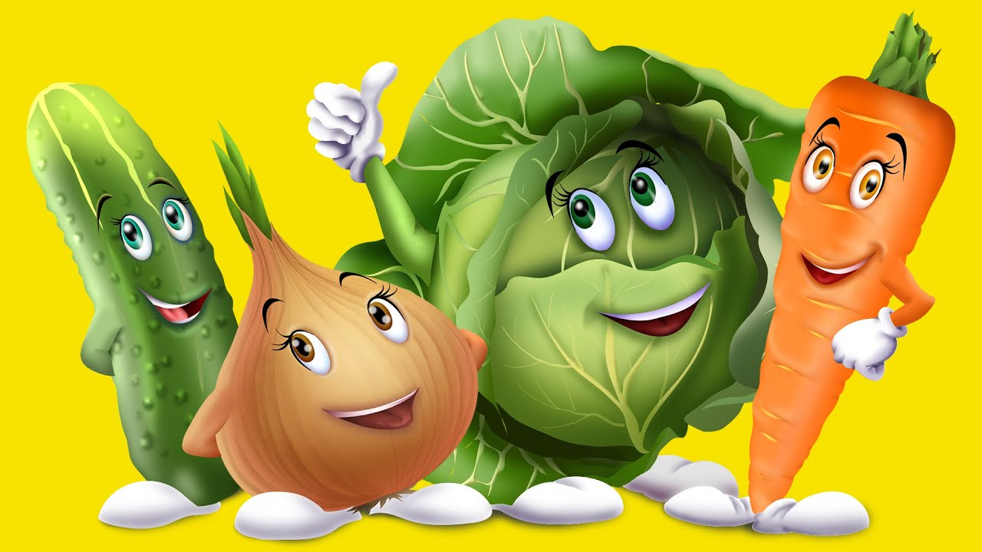

Na wszystkich uczestników czekają nagrody.

